深圳大学考试答题纸
(以论文、报告等形式考核专用)
二○ 20 ～二○ 21 学年度第 1 学期
课程编号 | 1502750002R |  | 课序号 |  | 1 |  | 课程名称 |  | 数据结构(荣誉) |  | 主讲教师 | 肖志娇/张志宏 |  | 评分
学 号 | 2019092121 |  |  | 姓名 |  | 沈晨玙 |  | 专业年级 |  | 2019级 计算机科学与技术
教师评语：
题目：

- 总体说明
本报告一共实现了五种用于查询的数据结构：二叉搜索树，二叉平衡树，二叉伸展树，跳表，数组。在完成各种数据的增删查功能的基础上，对于不同数据结构的查询效率进行了评测与对比，对空间性能进行了理论的分析。
大致实验思路如下

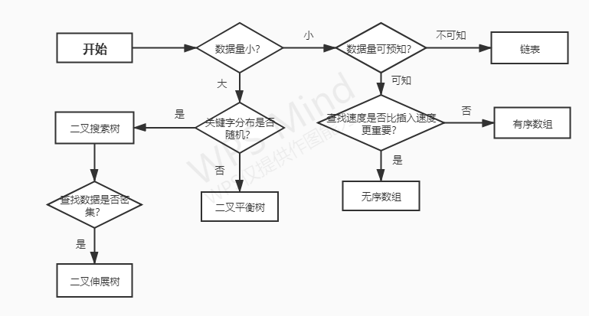

- 所涉及的数据结构介绍
  - 二叉搜索树
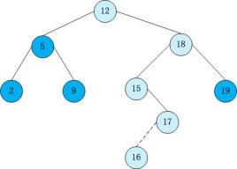
二叉搜索树（BST）又称二叉查找树或二叉排序树。一棵二叉搜索树是以二叉树来组织的，可以使用一个链表数据结构来表示，其中每一个结点就是一个对象。一般地，除了key和卫星数据之外，每个结点还包含属性lchild、rchild和parent，分别指向结点的左孩子、右孩子和双亲（父结点）。如果某个孩子结点或父结点不存在，则相应属性的值为空（NIL）。根结点是树中唯一父指针为NIL的结点，而叶子结点的孩子结点指针也为NIL。

二叉搜索树时间复杂度分析：
它和二分查找一样，插入和查找的时间复杂度均为O(logn)，但是在最坏的情况下仍然会有O(n)的时间复杂度。原因在于插入和删除元素的时候，树没有保持平衡。

二叉搜索树空间复杂度分析：
每个节点只需要存放当前节点的key值，所以空间复杂度为O(n)。

  - 二叉平衡树
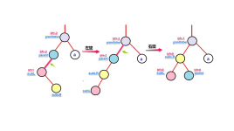
在AVL树中任何节点的两个子树的高度最大差别为1，所以它也被称为高度平衡树。增加和删除可能需要通过一次或多次树旋转来重新平衡这个树。AVL树得名于它的发明者G. M. Adelson-Velsky和E. M. Landis，他们在1962年的论文《An algorithm for the organization of information》中发表了它。

二叉平衡树时间复杂度分析：
在AVL树中插入元素同在一般BST完全一样的进行，但是每一次都会判断平衡因子是否被破坏，从而判断是否需要进行旋转操作。而每次 AVL 旋转都耗费恒定的时间，插入处理在整体上耗费 O(log n) 时间。
在AVL树中查找同在一般BST完全一样的进行，所以耗费 O(log n) 时间，因为AVL树总是保持平衡的。不需要特殊的准备，树的结构不会由于查询而改变。
查找、插入和删除在平均和最坏情况下都是O(log n)。

二叉平衡树空间复杂度分析：
每个节点只需要存放当前节点的key值，所以空间复杂度为O(n)，但相比二叉排序树需要更多空间。

  - 二叉伸展树
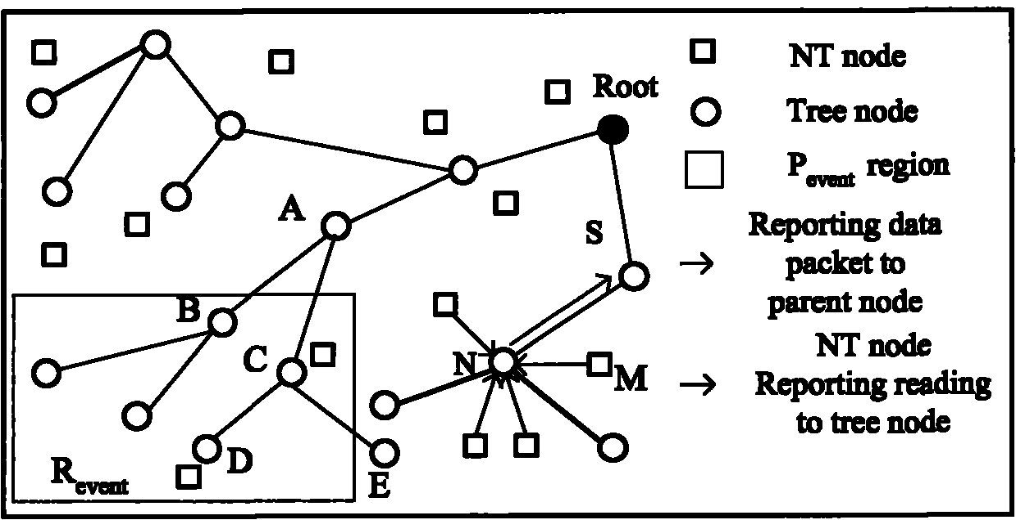
伸展树（Splay Tree），也叫分裂树，是一种二叉排序树，它能在O(log n)内完成插入、查找和删除操作。
在伸展树上的一般操作都基于伸展操作：假设想要对一个二叉查找树执行一系列的查找操作，为了使整个查找时间更小，被查频率高的那些条目就应当经常处于靠近树根的位置。于是想到设计一个简单方法， 在每次查找之后对树进行重构，把被查找的条目搬移到离树根近一些的地方。伸展树应运而生。伸展树是一种自调整形式的二叉查找树，它会沿着从某个节点到树根之间的路径，通过一系列的旋转把这个节点搬移到树根去。
它的优势在于不需要记录用于平衡树的冗余信息。

二叉伸展树时间复杂度分析：
伸展树是一种二叉排序树，它能在O(log n)内完成插入、查找和删除操作。伸展树支持所有的二叉树操作。伸展树不保证最坏情况下的时间复杂度为O(logN)。伸展树的时间复杂度边界是均摊的。

二叉平衡树空间复杂度分析：
由于Splay Tree仅仅是不断调整，并没有引入额外的标记，无需记录额外的什么值来维护树的信息，从空间角度来看，要高效得多。所以空间复杂度为O(n)。

  - 跳表
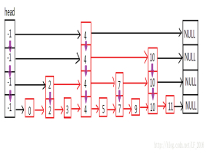
增加了向前指针的链表叫作跳表。跳表全称叫做跳跃表，简称跳表。跳表是一个随机化的数据结构，实质就是一种可以进行二分查找的有序链表。跳表在原有的有序链表上面增加了多级索引，通过索引来实现快速查找。跳表不仅能提高搜索性能，同时也可以提高插入和删除操作的性能。

跳表高度分析：
理想情况下每两个结点会抽出一个结点作为上一级索引的结点，原始的链表有n个元素，则第一级索引有n/2个结点，以此类推，k级索引就有n/（2^k)个元素，最高索引一般有两个元素，索引最大高度k= log2n – 1，加上原始链表，跳表的总高度k= log2n。
注：表极度不平衡发生的概率非常低(一个包含250个元素的字典，一次查找需要花3倍期望时间的概率小于百万分之一)。跳表平衡概率跟随机插入的二叉树差不多，好处是插入顺序不要求随机。

跳表查找时间复杂度分析：
- 查找包括两个循环，外层循环是从上层至底层，内层循环是在同一个level，从左到右。
- 跳表的高度极大概率为O(logn)，所以外层循环的次数以极大概率为O(logn)
- 在上层查找比对过的key，不会再下层再次查找对比，任意一个key被查找的比对的概率是1/2，因此内层循环的比对次数期望约等于2，即O(1)。
- 最终查找时间= O(1) * O(logn) = O(logn)

跳表空间复杂度分析：
每层元素个数期望值为1/2^k。列表空间大小为O(2n)。跳表是多级索引链表结构，是一种典型的“以空间换取时间”的做法。

  - 数组
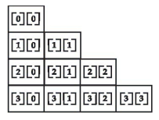

时间复杂度：
顺序查找O(n)，二分查找O(logn)

空间复杂度
O(n)
- 评测方法（实现代码，实现效果，以及其他相关内容，数据来源等）
  - 数据结构实现（具体实现见代码附件）
·主界面
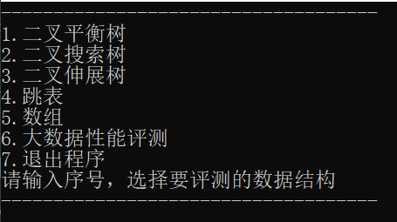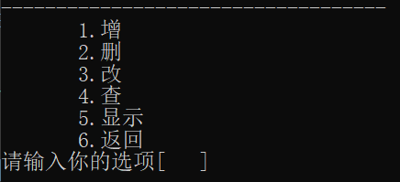
    - 二叉搜索树
结点：
struct BinarySearchTreeNode{
long long int key;
BinarySearchTreeNode* leftChild;
BinarySearchTreeNode* rightChild;
BinarySearchTreeNode(long long int tempKey){
key = tempKey;
leftChild = NULL;
rightChild = NULL;
}
};

方法：
class BinarySearchTree
{
private:
BinarySearchTreeNode* Root;
public:
BinarySearchTree();
BinarySearchTreeNode* GetRoot();
BinarySearchTreeNode* FindBST(long long int);
bool UpdataBSTNode(long long int, long long int);
void InsertBSTNode(long long int);
bool DeleteBSTNode(long long int);
bool SearchBSTNode(long long int);
void DeleteNoOrOneChildBSTNode(BinarySearchTreeNode*, BinarySearchTreeNode*);
void PreOrderBSTPrint(BinarySearchTreeNode*);
void InOrderBSTPrint(BinarySearchTreeNode*);
void SufOrderBSTPrint(BinarySearchTreeNode*);
};

实现效果：（后几个数据结构均为增删改查、显示操作，界面雷同，不再展示）
增：
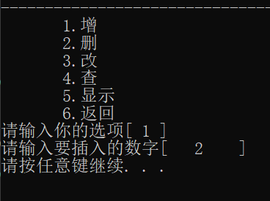
删：
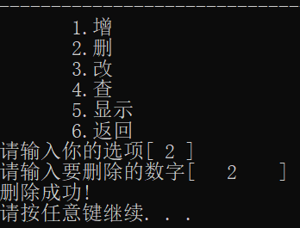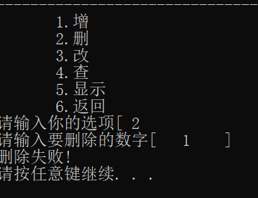

改：
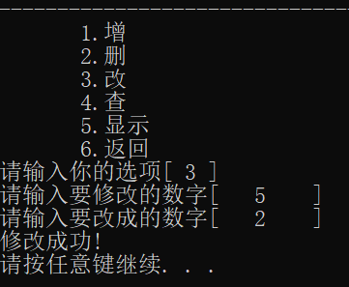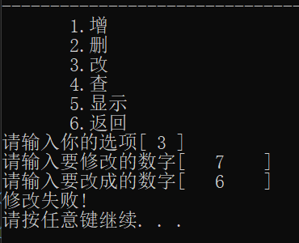
查：
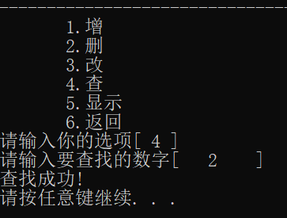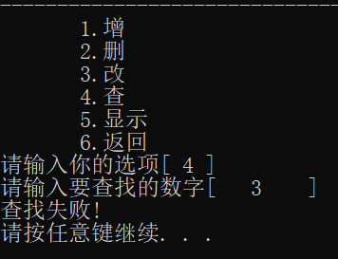
显示：
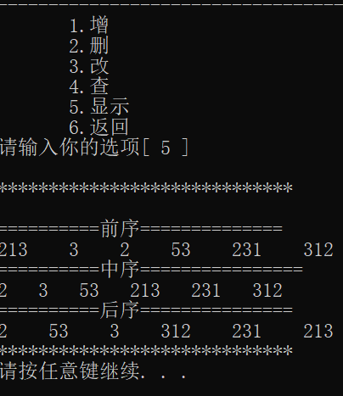
    - 二叉平衡树
结点：
struct AVLTreeNode
{
long long key;
int height;
AVLTreeNode* leftChild;
AVLTreeNode* rightChild;
AVLTreeNode(int tempKey)
{
height = 0;
key = tempKey;
leftChild = NULL;
rightChild = NULL;
}
};

方法：
class AVLTree
{
private:
AVLTreeNode* root;
AVLTreeNode* Search(long long int, AVLTreeNode*);
AVLTreeNode* LeftRotate(AVLTreeNode*);
AVLTreeNode* LeftAndRightRotate(AVLTreeNode*);
AVLTreeNode* RightRotate(AVLTreeNode*);
AVLTreeNode* RightAndLeftRotate(AVLTreeNode*);
int GetHeight(AVLTreeNode*);
void PreOrderPrint(AVLTreeNode*);
void InOrderPrint(AVLTreeNode*);
void SufOrderPrint(AVLTreeNode*);
void RotatePrint(AVLTreeNode*, long long int);
AVLTreeNode* Insert(long long int, AVLTreeNode*);
AVLTreeNode* Delete(bool&, long long int, AVLTreeNode*);
public:
AVLTree();
void Insert(long long int);
bool Search(long long int);
bool Delete(long long int);
bool Updata(long long int, long long int);
void PreOrderPrint();
void InOrderPrint();
void SufOrderPrint();
void RotatePrint();
};

    - 二叉伸展树
结点：
class SplayTreeNode
{
public:
long long int key;
SplayTreeNode* leftChild;
SplayTreeNode* rightChild;
SplayTreeNode* parent;
SplayTreeNode(long long int key)
{
this->key = key;
this->leftChild = NULL;
this->rightChild = NULL;
this->parent = NULL;
}
};

方法：
class SplayTree
{
private:
SplayTreeNode* root;
void LeftRotate(SplayTreeNode*);
void RightRotate(SplayTreeNode*);
void Splay(SplayTreeNode*);
void PreOrderSTPrint(SplayTreeNode*);
void InOrderSTPrint(SplayTreeNode*);
void RotateSTPrint(SplayTreeNode*,long long int);
void SufOrderSTPrint(SplayTreeNode*);
void DeleteNoOrOneChildSTNode(SplayTreeNode*, SplayTreeNode*);
public:
SplayTree();
void InsertSplayTree(long long int);
bool DeleteSplayTree(long long int);
bool UpdataSplayTree(long long int, long long int);
SplayTreeNode* FindSplayTree(long long int);
void PreOrderSTPrint();
void InOrderSTPrint();
void RotateSTPrint();
void SufOrderSTPrint();
};

    - 跳表
结点：
class node {
public:
node(int val, int level) {
this->val = val;
this->level = level;
for (int i = 0; i < MAXLEVEL; i++) {
forword[i] = NULL;
}
}
~node() {};
int val;
int level;
node* forword[MAXLEVEL];//指向node*的数组
};

方法：
class skiplist {
private:
node* head;
int max_length;
public:
skiplist();
void insert(int val);
bool search(int val);
void delete_val(int val);
void print();
int get_max_length();
};

显示界面：
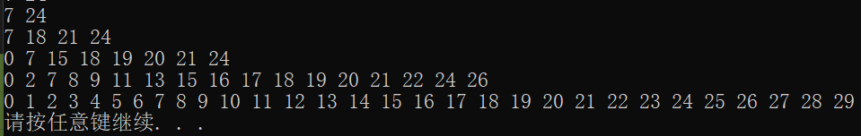
    - 数组
Vector<int>

  - 准备工作
    - 时间测试模块
- 引入头文件
#include <Windows.h>
#include <cstdlib>

- 代码块
DWORD start, end;
start = GetTickCount64();
......
end = GetTickCount64() - start;
cout << "Average time:" << (double)end / sum * 1000 << "微秒" << endl;

GetTickCount64()函数返回的是长整型，相减得到的单位是毫秒。
    - 随机数模块
      - 引入头文件
#include <random>
#include <chrono>

      - 均匀分布
unsigned seed = std::chrono::system_clock::now().time_since_epoch().count();
std::default_random_engine gen(seed);
std::normal_distribution<long double> dis(EX, DX);

long long int key = dis(gen);

      - 正态分布
std::uniform_int_distribution<long long> dist(0, sum);// range from 0 - sum
std::random_device rd; // Non-deterministic seed source
std::default_random_engine rng{ rd() }; // Create random number generator

//产生随机数
long long int key = dist(rng);

    - 大数据测试模板
      - 插入数据
double N[] = { 1,2,3,4,5,5.1,5.2,7 };
long long int sum = pow(10, N[num]);

start = GetTickCount64();
for (i = 0; i < sum; i++) {
long long int val = dist(rng);
XXX.Insert(val);
}
end = GetTickCount64() - start;

cout << "Average Insert time:" << (double)end / sum * 1000 << "微秒" << endl;

      - 查询数据
start = GetTickCount64();
for (long long int i = 0; i < 1e6; i++) {
long long int key = dist(rng);
if (XXX.Find(key))
a++;
else
b++;
}
end = GetTickCount64() - start;
cout << "查找成功的概率:" << a / (a + b) << '\t';
cout << "Average Search time:" << (double)end / 1e6 * 1000 << "微秒" << endl;

      - 删除数据
start = GetTickCount64();
for (i = 0; i < sum; i++) {
long long int val = dist(rng);
XXX.Delete(val);
}
end = GetTickCount64() - start;

cout << "Average Delete time:" << (double)end / sum * 1000 << "微秒" << endl;

- 评测结果及分析
测试页面如下，以下评测分析不再附上测试界面，以数据分析为主。（具体数据见附录excel表格）
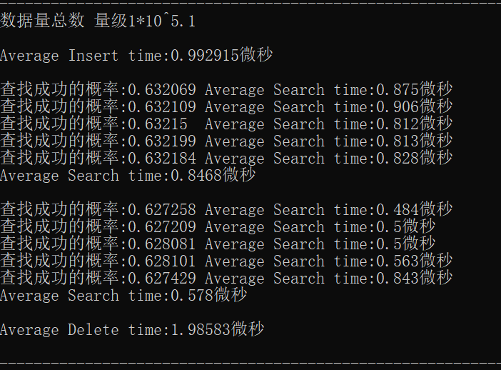
  - 树表查询评测
    - 二叉搜索树
由前面的分析我们可以知道由于二叉搜索树在插入时，受到关键字是否随机影响较大，最坏情况达到O（n），平均情况达到O（logn）。
首先顺序插入、删除1-n个数字，根据二叉搜索树的性质，复杂度为O（n），效率较低。
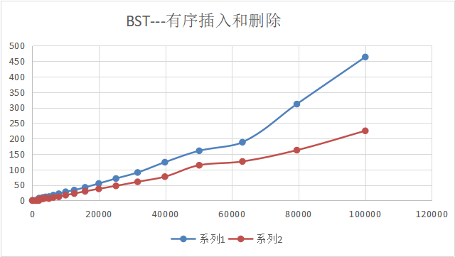
（蓝线：插入，红线：删除）
查找效率如图：
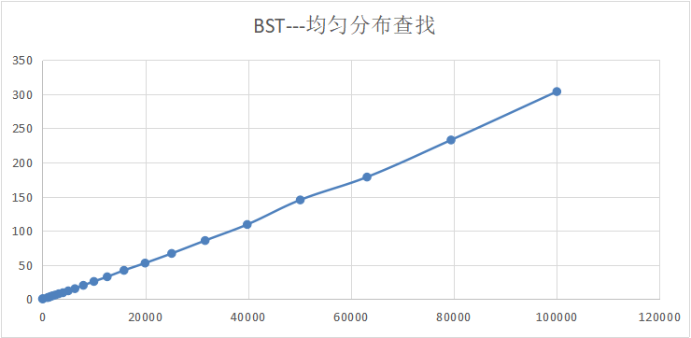

实验可得，当关键词随机性较低时，符合O（n），效率极低。
作为对比，以下为插入随机数列时，BST的测试图，符合O（logn）。
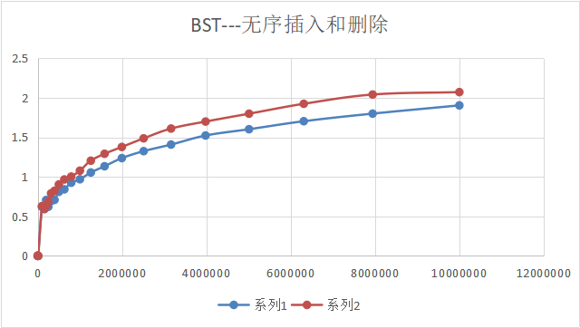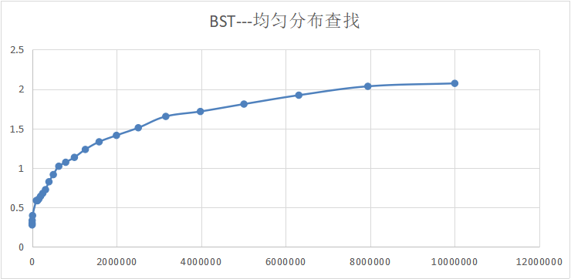
（红线：删除，蓝线：插入）

很明显，当数据量达到10^7时，随机数列的平均层数仅为24层，与有序数列效率相差上百倍。
由此可见，关键字随机性对于BST的性能查找影响较大。由此引出以下数据结构---二叉平衡树。
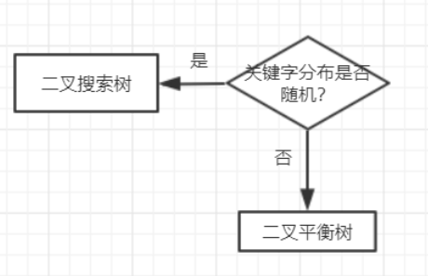

    - 二叉平衡树
二叉平衡树每次插入元素都会判断平衡因子是否被破坏，从而判断是否需要进行旋转操作。这样可以保证平均期望为O（logn）。
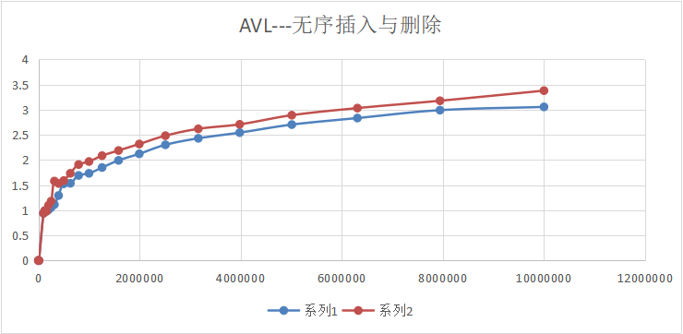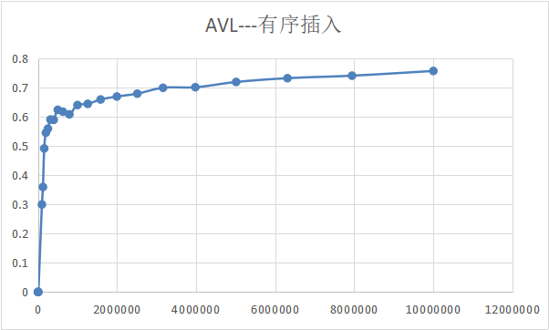
（蓝线：删除，红线：插入）

实验可得，二叉平衡树对于有序数列的处理同样高效，减少了关键字随机性对于效率的影响。
AVL树的查找方法与BST相同，并不会对树的结构产生影响。所以时间性能大致相同。
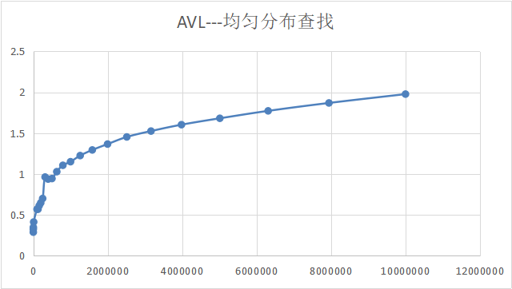
由此可见，二叉平衡树改善了对于关键字随机性的影响，但是对于查询效率影响不大。由此引出以下数据结构---二叉伸展树。
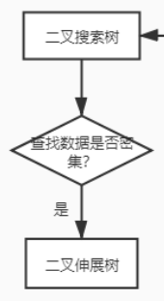

    - 二叉伸展树
二叉伸展树虽然不是严格的平衡树，插入时效率会高于BST，低于AVL。其优势在于每次查找会将查询到的结点旋转到树根。因此二叉伸展树对于符合正态分布的数据查询会有明显的性能提升，时间性能为O（logn）。
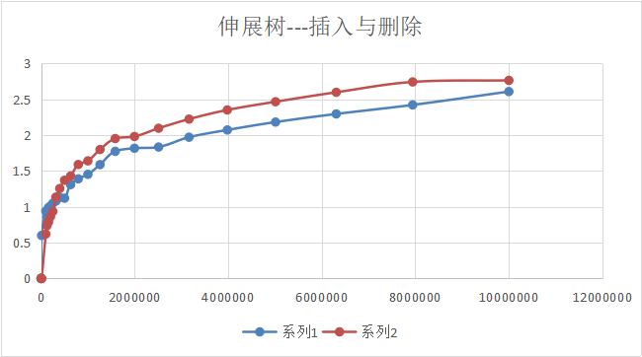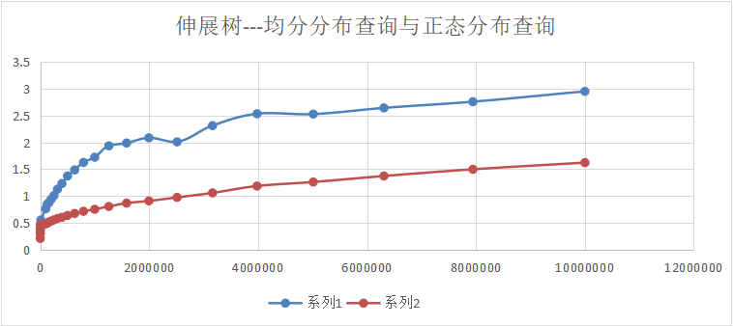
（蓝线：删除，红线：插入） （蓝线：均匀分布查询，红线：正态分布查询）

实验可得，二叉伸展树对于密集的数据比较友好，可以提高效率。

  - 跳表与数组查询评测
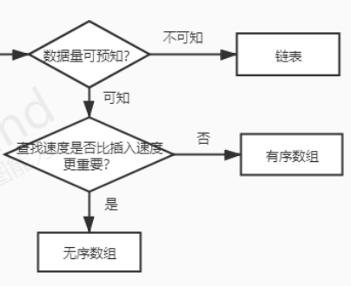
跳表是链表查询的另一种数据结构。原理与二分法类似，时间性能为O（logn）。
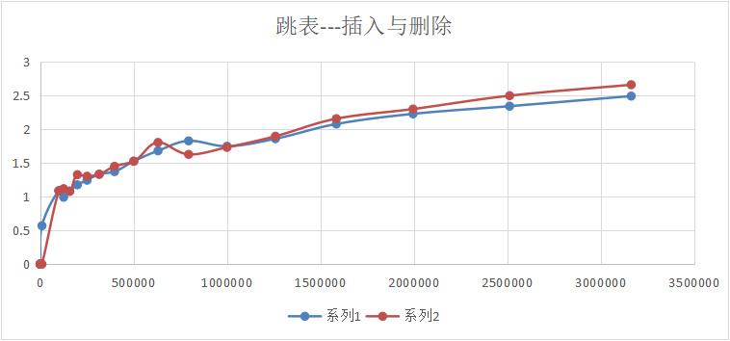
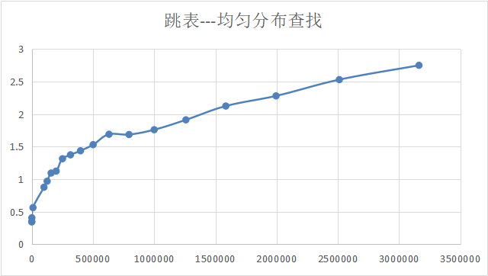
按照区间来查找数据这个操作，红黑树的效率没有跳表高。按照区间查找数据时，跳表可以做到 O(logn) 的时间复杂度定位区间的起点，然后在原始链表中顺序往后遍历就可以了，非常高效。

最后是数组的查询评测。为了测试同为O(n)和O(logn)，选择了顺序查找与二分查找两种算法。
首先是顺序查找，时间复杂度为O(n)，显然在大量数据下不是一个优质的算法。
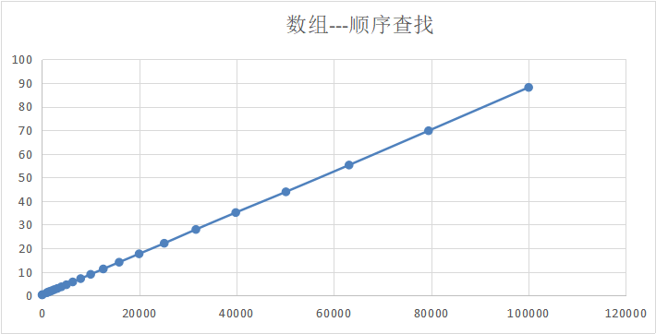

再然后是二分查找法。查找速度是相对高效的，但是创建数组时每次插入数据都需要保证数组是有序的，所以综合效率不如树表查询。
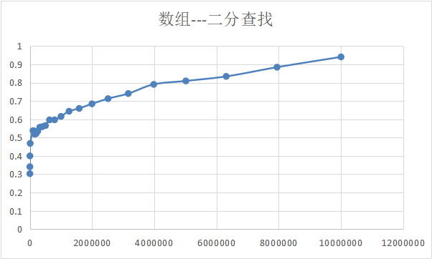
  - 总结
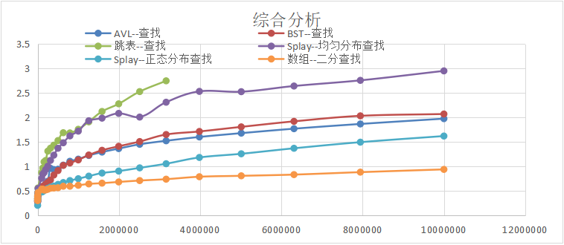
综合几个复杂度为O(logn)的查询算法，当数据量较大时，跳表和数组表现最差（大数组排序时间性能差），在树表比较中，Splay树由于每次都需要翻转节点，在数据比较均匀时，性能最差，但是当数据比较密集时，会有着显著的性能提升。AVL树与BST的查找性能是一致的，差别在于创建过程。

- 核心程序代码清单(代码应含有恰当的注释语句)
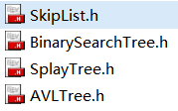
头文件：

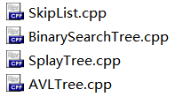
源文件：

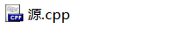

（具体实现见代码附件）
- 心得与体会
本次实验通过分析五种数据结构，得到了不同数据结构对于不同数据的处理结果分析，并且做出了定量分析。
其中遇到了一个问题就是关于随机数的生成问题。一开始运用的是ctime头文件的rand函数，但是发现当数据量极大时，实际上这是一串伪随机数列，每一次的数列结果完全相同，所以通过多方查找，发现了一个比较符合随机分布的随机数产生方法。Random头文件中也提供了对于均匀分布以及正态分布的函数，为实验提供便利。
还有一个就是time函数精度问题，由于每一次的数据查询时间短，time函数不能十分精确的反映出时间性能，通过查找发现了一个更加精确的时间计时函数GetTickCount64，确保实验精确度。
经过实验，了解到了不同数据结构与算法有着不同的使用场景，在未来设计程序的过程中，应该更加重视数据结构的重要性。
7）参考文献
[1] “七大查找性能分析”，
https://www.cnblogs.com/smuxiaolei/p/7707384.html

“一句话弄懂常见二叉树类型”

https://blog.csdn.net/liuchaoxuan/article/details/80616663

“生成范围超过65535的随机数”

https://blog.csdn.net/qq_34130311/article/details/79799425?utm_medium=distribute.pc_relevant_t0.none-task-blog-BlogCommendFromMachineLearnPai2-1.control&depth_1-utm_source=distribute.pc_relevant_t0.none-task-blog-BlogCommendFromMachineLearnPai2-1.control

“C++11 生成正态分布随机数”

https://www.jianshu.com/p/35b0a744cb5c

[5] “概率论中高斯分布(正态分布)介绍及C++11中std::normal_distribution使用”
https://blog.csdn.net/fengbingchun/article/details/73770856
[6] “数据结构（二）：二叉搜索树”
https://www.jianshu.com/p/ff4b93b088eb
- “一文彻底搞懂跳表的各种时间复杂度、适用场景以及实现原理”
https://blog.csdn.net/qq_34412579/article/details/101731935

